实验名称：OSPF 基本配置
实验台号： | 实验时间：
实验小组：张楷
实验目的：
•理解路由协议的工作原理；
•掌握在路由器上如何配置 OSPF 路由协议。

实验环境说明：装有eNSP的PC
实验拓扑：
图 1实验拓扑
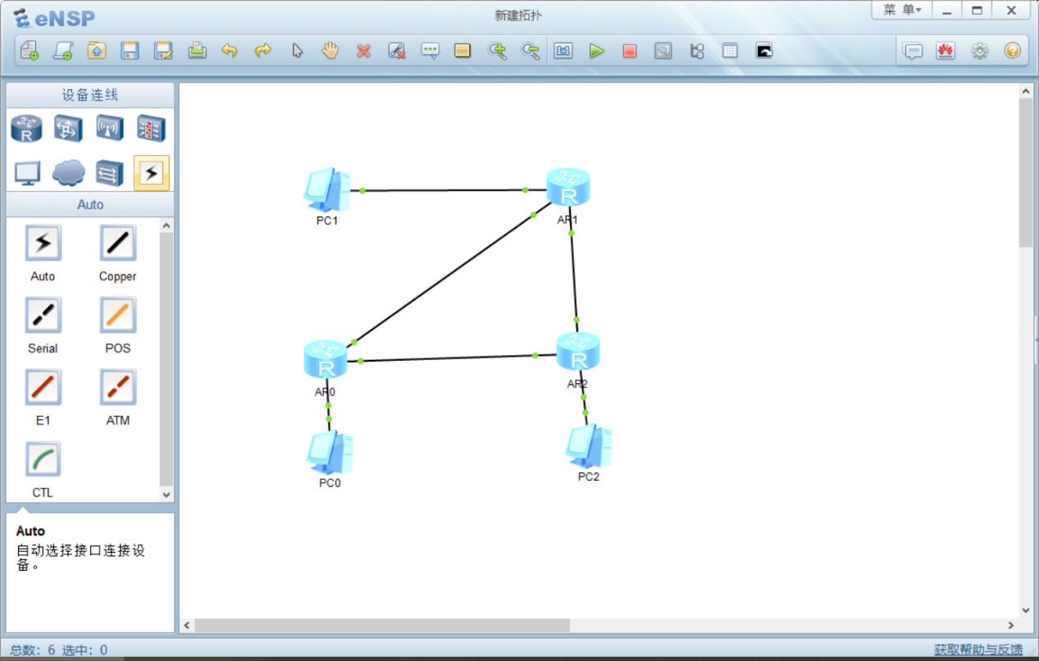

实验过程、步骤（可另附页、使用网络拓扑图等辅助说明）及结果：
- 基本配置
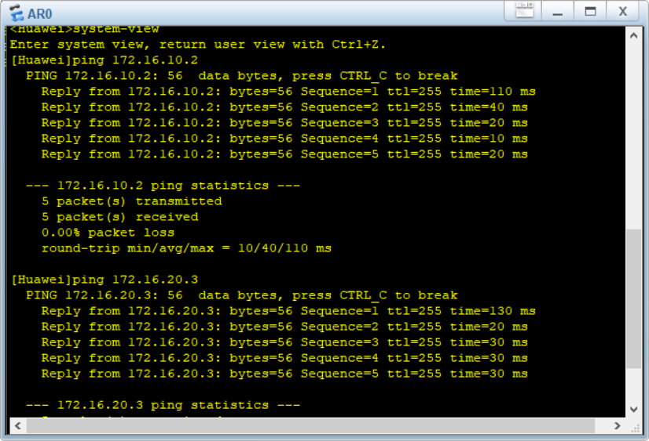
- 对各设备进行基本的IP地址配置，并测试连通性，发现可连通。
图 2检查连通性
- OSPF单区域配置
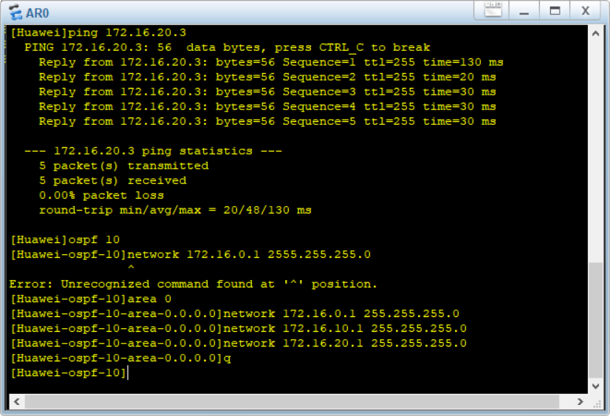
- AR0的单曲于OSPF配置。
图 3AR0单区域OSPF配置

- 对AR1和AR2进行相似操作。
- 检查AR0OSPF配置后各端口状态。
图 4AR0OSPF端口状态
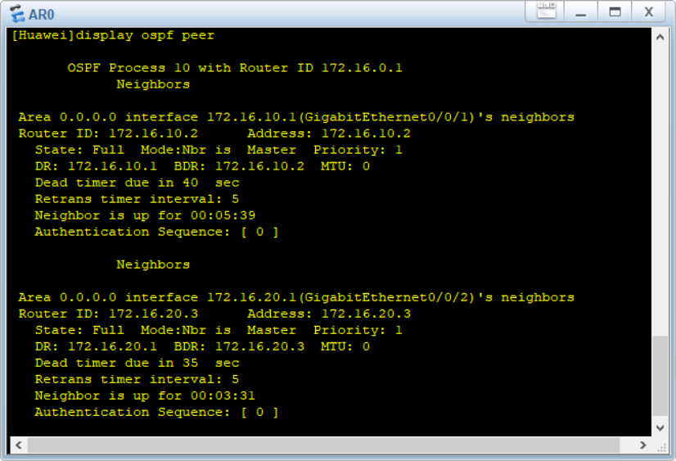
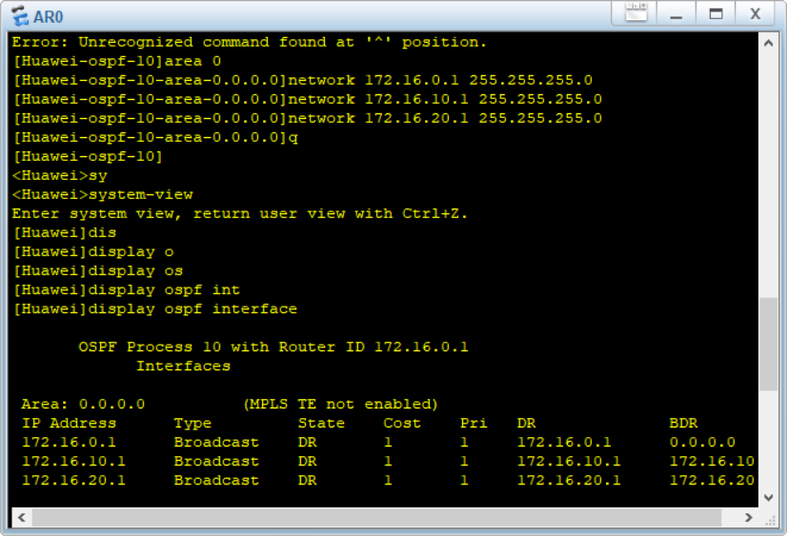
- 检查AR0OSPF配置后邻居状态。
图 5AR0OSPF邻居状态

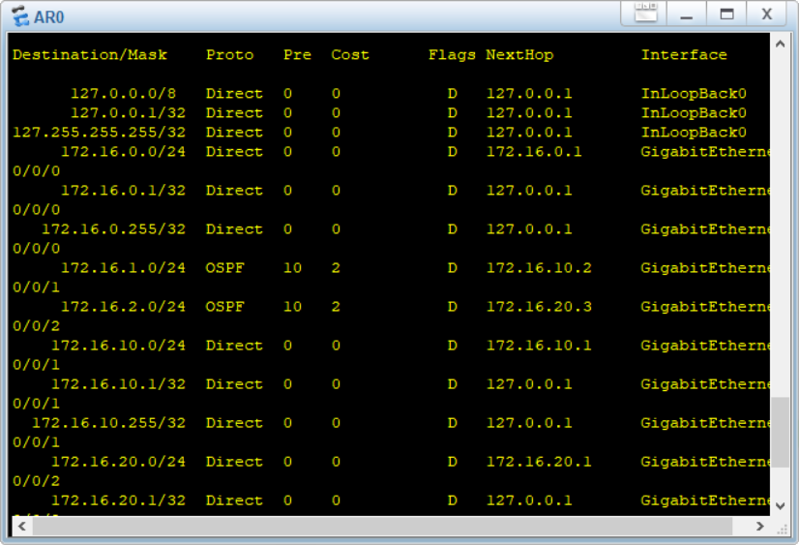
- 检查AR0OSPF配置转发表状态
图 6AR0转发表状态
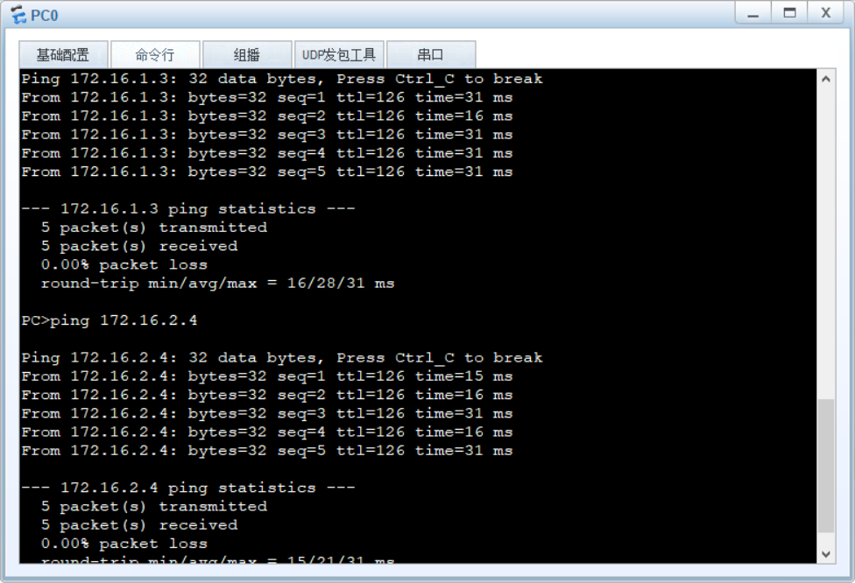
- 检查PC0与PC1和PC2的连通性，发现可连通。
图 7连通性检测

实验总结（遇到的问题及解决办法、体会）：
了解OSPF如何实现

器材、工具领用及归还负责人： 张楷 | 实验记录人：（签名）张楷
实验执笔人：（签名）张楷 | 报告协助人：（签名）张楷
小组成员签名：（签名）
张楷
验收人： | 成绩评定：

